LỜI CẢM ƠN
Trên thực tế không có sự thành công nào mà không gắn liền với những sự hỗ trợ, giúp đỡ dù ít hay nhiều, dù trực tiếp hay gián tiếp của mọi người xung quanh. Trong suốt thời gian từ khi bắt đầu làm dự án nghiên cứu khoa học đến nay, em đã nhận được rất nhiều sự quan tâm, giúp đỡ của quý Thầy Cô, gia đình và bạn bè.
Với lòng biết ơn sâu sắc nhất, nhóm em xin gửi đến quý Thầy cô và BGH Trường, bạn bè đã tạo động lực giúp chúng em vượt qua những khó khăn trong suốt thời gian nghiên cứu tại trường. Và đặc biệt trong năm học này, ban tổ chức cuộc thi nghiên cứu khoa học đã tổ chức cho chúng em được tiếp cận với môn học mà theo em rất là yêu thích và là cơ hội để chúng em học hỏi và giao lưu.
Bài báo cáo được thực hiện trong khoảng thời gian ngắn và mới chỉ là bước đầu đi vào thực tế, tìm hiểu về lĩnh vực sáng tạo trong nghiên cứu khoa học. Với vốn kiến thức còn hạn chế và còn nhiều bỡ ngỡ nên sẽ không tránh khỏi những thiếu sót, em rất mong nhận được những ý kiến đóng góp quý báu của quý Thầy Cô và các bạn học để kiến thức của em trong lĩnh vực này được hoàn thiện hơn.
Sau cùng, em xin kính chúc Ban Tổ Chức cuộc thi, Thầy Cô thật dồi dào sức khỏe, niềm tin để tiếp tục thực hiện sứ mệnh cao đẹp của mình là truyền đạt kiến thức cho thế hệ mai sau.
Trân trọng kính chào.

THIẾT BỊ ĐIỂM DANH HỌC SINH BẰNG THẺ TỪ, KHUÔN MẶT TỪ ARDUINO

A. Lý do chọn đề tài
Thuật ngữ “ Điều khiển thông minh” đã được giới thiệu trong nhiều năm trở lại đây với các phương pháp điều khiển có mục tiêu tham vọng hơn so với các hệ thống truyền thống. Hệ thống truyền thống thường cần nhiều các chi tiết hơn về điều khiển. Còn hệ thống điều khiển thông minh có thể điều khiển một cách tự chủ các hệ thống phức tạp.
Việc muốn có một thiết bị quản lí học sinh tích hợp nhiều tính năng thông minh tự động là mong muốn của nhiều nhà trường hiện nay. Trên thị trường hiện nay có nhiều thiết bị quản lí công nhân, học sinh của nhiều nhà sản xuất. Nhưng hiện nay giá thành của các thiết bị quản lí học sinh đắt. Vì vậy, việc tạo một sản phẩm thiết bị quản lí học sinh là điều cấp thiết.
Hiện nay trong các nhà trường việc điểm danh học sinh còn phụ thuộc vào điểm danh truyền thống thông qua đội sao đỏ, giáo viên quản sinh, giáo viên chủ nhiệm, sổ đầu bài….dẫn đến việc thống kê học sinh vắng, trễ không chính xác, không kịp thời, khó cho việc thống kê báo cáo. Mỗi lần thống kê báo cáo phải thông qua phần mềm thứ 3 như Vnedu. Để khắc phục vấn đề trên nhóm em quyết định nghiên cứu dự án “ Thiết bị điểm danh học sinh bằng thẻ từ, khuôn mặt từ Arduino.”

B. Câu hỏi nghiên cứu; Vấn đề nghiên cứu; Giả thuyết khoa học
- Câu hỏi nghiên cứu:
+ Làm sao để xuất được danh sách học sinh thường xuyên đi trễ, vắng, tạo điều kiện thuận lợi cho học sinh điểm danh, thuận lợi cho giáo viên quản lí lớp, để điểm danh học sinh chặt chẽ khi đến trường, khi vào phòng học?
+ Làm thế nào để khắc phục tình trạng điểm danh hộ, điểm danh thay khi quét thẻ từ?
- Đối tượng nghiên cứu:
+ Điểm danh thông qua thẻ từ kết hợp với nhận diện khuôn mặt.
+ Xuất file báo cáo excel học sinh thường xuyên trễ, vắng học.
+ Nghiên cứu về Arduino, ESP32- CAM, SQL, ngôn ngữ python, cơ sở dữ liệu.
- Phạm vi nghiên cứu: Trong khuôn viên nhà trường, cổng trường, phòng học bộ môn.
- Mục tiêu kỹ thuật: Hoàn thành được thiết bị điểm danh bằng thẻ từ, nhận diện khuôn mặt và vận hành tốt.
- Nội dung nghiên cứu:
+ Tạo ra sản phẩm có ích cho nhà trường, với giá thành rẻ, dễ sử dụng, có nhiều tính năng và phù hợp với các trường ở nhiều địa phương.
+ Tạo sản phẩm thân thiện, giúp tiết kiệm được thời gian, đảm bảo chính xác, bảo mật,..
+ Điểm danh được thông qua thẻ từ kết hợp nhận diện khuôn mặt.
+ Xuất file báo cáo excel học sinh thường xuyên trễ, vắng học.
+ Các bước tiến hành thực nghiệm, ghi nhận các kết quả đã đạt được trong quá trình làm thực nghiệm.
+ Thống kê kết quả và nhận xét đánh giá.
+ Kết luận và đưa ra đề xuất.

C. Mô tả chi tiết phương pháp nghiên cứu và các kết luận
- Phương pháp thực nghiệm, phỏng vấn.
- Phương pháp thống kê, thu thập tài liệu.
- Phương pháp phân tích, xử lí thông tin.

Ý nghĩa khoa học
+ Tạo ra được thiết bị điểm danh thông qua thẻ từ, nhận diện khuôn mặt và phần mềm quản lí bằng ngôn ngữ python liên kết với CSDL (SQL).
+ Chương trình ngôn ngữ Python là cầu nối giao tiếp giữa người dùng với toàn bộ hệ thống, giúp quản lí thông tin học sinh, dữ liệu học sinh, thời gian học sinh ra vào trường,..
+ Cơ sở dữ liệu ( SQL ) là nơi lưu dữ thông tin học sinh, lịch ra vào của học sinh, được mã hóa và cần có mật khẩu mới vào được, tạo nên tính bảo mật, khó bị làm giả dữ liệu.
+ Đề xuất các định hướng, các giải pháp, hướng phát triển đề tài để áp dụng rộng rãi vào trong nhà trường.
+ Phân tích những hạn chế khi không trang bị sản phẩm “ Thiết bị điểm danh học sinh bằng thẻ từ, khuôn mặt từ Arduino.”

Ý nghĩa thực tiễn
+ Thiết bị gồm bộ thu và bộ phát, bộ thu sẽ lắp đặt ở phòng trực quản sinh, bộ phát sẽ được lắp đặt ở khu vực cổng trường hoặc phòng bộ môn. Một bộ thu sẽ thu được tín hiệu của 10 bộ phát đặt tại 10 vị trí khác nhau.
+ Thiết bị sẽ hoạt động trong giờ hành chính, lịch trình từ thứ 2 đến thứ 7 (có thể thêm chủ nhật nếu cần thiết và tắt vào các ngày lễ-Tết).
+ Module MFRC522 đọc dữ liệu thẻ học sinh nhanh và chính xác kết hợp bộ xử lí Uno và Nano làm tăng thêm khả năng xử lí của hệ thống.
+ Thiết bị được trang bị camera để chụp lại hình ảnh học sinh, hình ảnh được gửi về hệ thống do quản sinh quản lý, trong trường hợp điểm danh hộ thì hệ thống phát hiện hình ảnh khuôn mặt học sinh không khớp với khuôn mặt ID đã lưu trong hệ thống.
+ Ngoài ra hệ thống còn trang bị cảm biến hồng ngoại, phát hiện học sinh lén ra bên ngoài nhà trường sau khi điểm danh xong, tiến hành chụp học sinh đó và lưu vào CSDL.
+ Giúp cho thầy cô, nhà trường dễ dàng trong việc quản lí việc học sinh ra vào trường, học sinh đi trễ, ra vào từng khu vực phòng bộ môn khác nhau.
+ Ngoài điểm danh còn có thể báo học sinh trễ học, thời gian học sinh ra vào trường bằng thông tin thời gian của hệ thống.
+ Các thẻ có thể xóa dữ liệu và gán dữ liệu mới nên có thể tái sử dụng trong các năm học sau.
+ Hệ thống lưu trữ và quản lí dữ liệu thông qua chương trình của sản phẩm, giúp thầy cô và quản sinh nắm bắt tình hình học sinh một cách kịp thời và chính xác.
+ Ngoài ra hệ thống thẻ còn có thể phát triển để tích hợp thẻ bạn đọc khi mượn sách ở thư viện, khi ra vào các phòng bộ môn.
+ Hệ thống có tính an toàn cao, khi sử dụng dòng điện pin 2S 8.4v chứ không phải dòng điện 220v, an toàn cho người dùng.
+ Lắp đặt, sử dụng dễ dàng phù hợp mọi cấp học, thuận tiện cho người sử dụng.

Kết luận
+ Chi phí làm thiết bị ít nên có hiệu quả kinh tế cao so với các thiết bị hiện có trên thị trường.
+ Tạo ra các sản phẩm tính hiệu quả cao, tính an toàn tiện lợi, độ chính xác và đa năng, tín bền bỉ, tiết kiệm năng lượng, quản lý dữ liệu hiệu quả, sự linh hoạt phù hợp, tính mở rộng ,tính tiện ích và thông tin kịp thời cho nhà trường trong thời hiện đại. Dễ sử dụng, tính cơ động cao, an toàn, phù hợp với mọi không gian.
+ Thiết bị lắp đặt phù hợp với mọi cấp học, lắp đặt được nhiều nơi như cổng trường, phòng đọc thư viện, phòng bộ môn, phòng chức năng...
+ Dữ liệu được lưu trữ và quản lí bằng chương trình của sản phẩm để cho thầy cô quản sinh và giáo viên chủ nhiệm nắm bắt được tình hình học sinh kịp thời và chính xác. Thuận tiện trong việc tra cứu trên phần mềm, thêm dữ liệu học sinh , xuất được file excel các học sinh vô trễ, vắng gửi về mail cho các thầy cô

CHƯƠNG 1. BÁO CÁO DỰ ÁN NGHIÊN CỨU KỸ THUẬT

1.1 Tổng quan về thiết bị điểm danh học sinh bằng thẻ từ, khuôn mặt từ arduino:
Nếu bạn vào Google và gõ từ khóa “ Thiết bị điểm danh học sinh” thì sẽ có 283.000.000 kết quả (0,30 giây) điều đó cho thấy nhu cầu về một thiết bị quản lí học sinh được người dùng tìm kiếm nhiều như thế nào. Hiện nay, trên thị trường có nhiều loại các thiết bị quản lí khác nhau với nhiều mức giá rất khác nhau…. Nhưng đa số các sản phẩm quản lí học sinh trên thị trường hiện nay còn rất đắt, không có những tính năng ưu việt của sản phảm này như là điểm danh nhanh chóng chuẩn xác, xuất file excel, dễ dàng sử dụng , lắp đặt và cài đặt.

1.2 Cấu tạo và đặc điểm
Stt | Tên thiết bị | Hình ảnh thiết bị | Đặc điểm | Số lượng
1 | Arduino UNO | 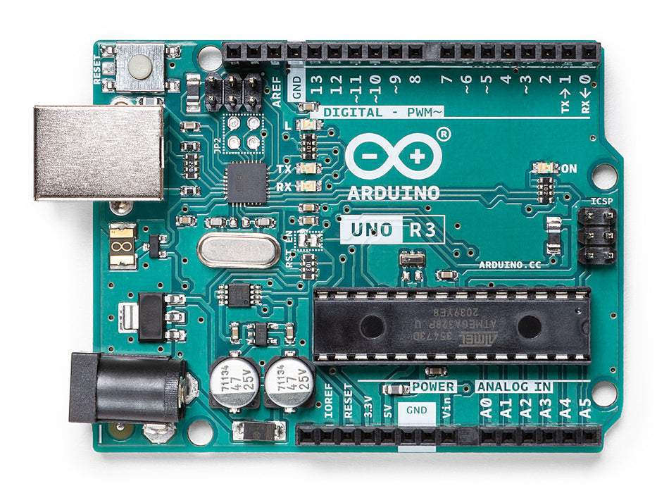 | Board Uno sử dụng vi điều kiển Atmega328 họ 8 bit với tần số 16 MHz và bộ nhớ flash 32KB với 14 chân digital và 6 chân analog. | 1
2 | MFRC522 | 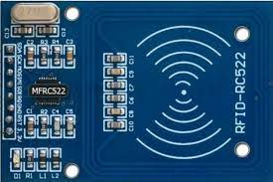 | Mạch RFID sử dụng ic MFRC522 để đọc dữ liệu cho thẻ RFID/ NFC 13.5 MHz | 1
3 | NRF24l01 | 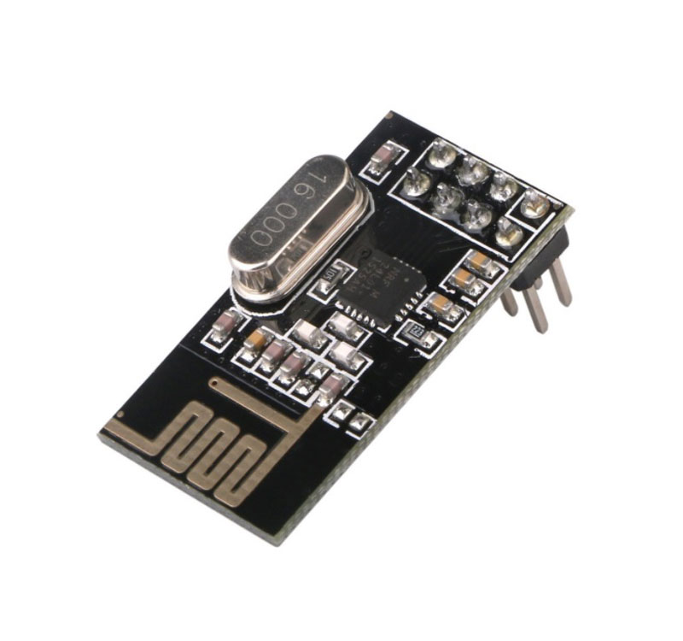 | Module NRF24L01 dùng chip NRF24L01 hoạt động trên dải tần số 2.4Ghz để thu phát tín hiệu. | 2
4 | Arduino NANO | 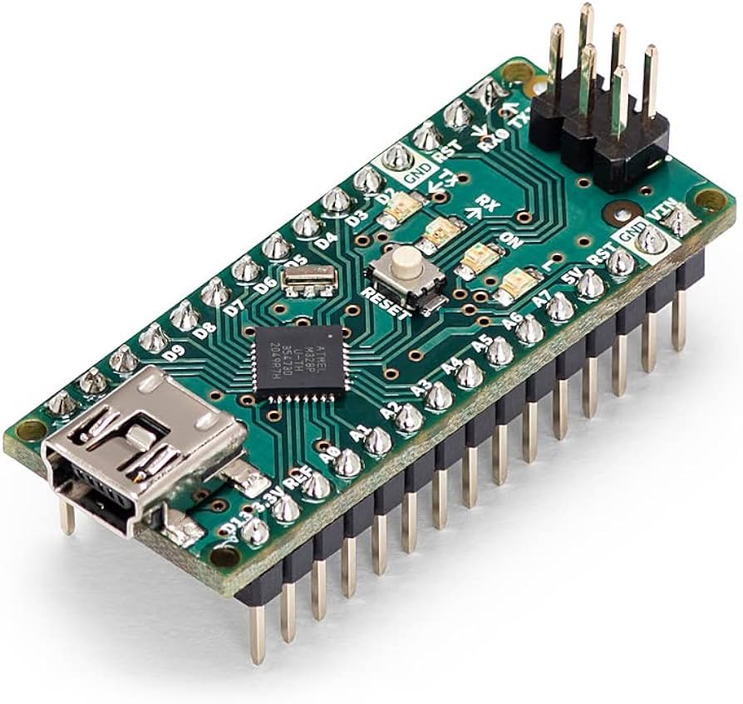 | Board Nano cũng giống như Board Uno sử dụng vi điều kiển Atmega328 họ 8 bit, mọi thông số đều giống nhau có điều Board Nano nhỏ hơn Board Uno nhiều | 1
5 | Pin 18650 | 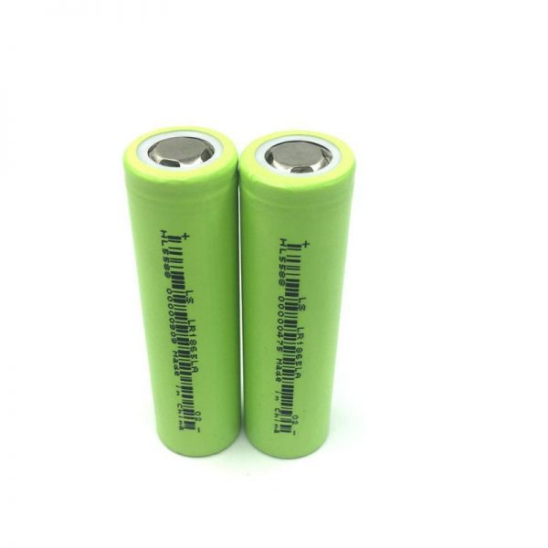 | Pin 18650 dùng làm nguồn năng lượng chính của sản phẩm với dung lượng 2000mAh và dòng xả tối đa là 10A | 1
6 | Mạch bảo vệ pin | 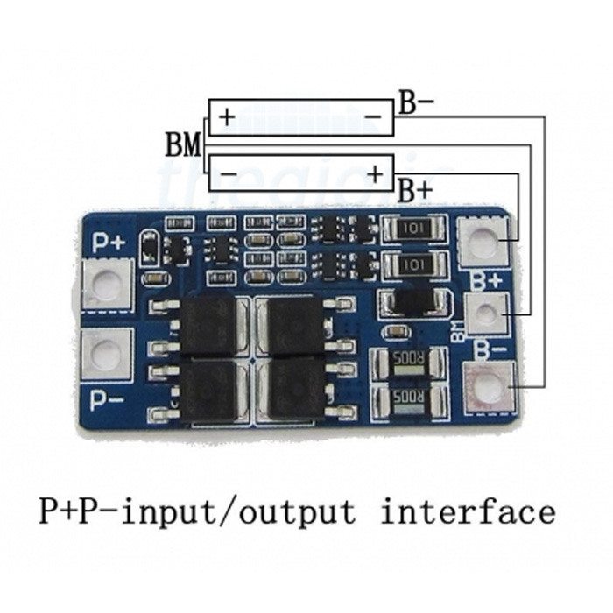 | Mạch bảo vệ pin góp phần bảo vệ điện áp của pin khi nạp và xả. Tăng tuổi thọ và hiệu suất của pin | 1
7 | Hộp | 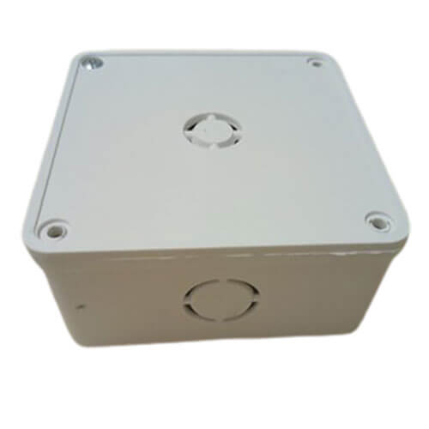 | Hộp dùng để bảo vệ sản phẩm, tăng tuổi thọ của sản phẩm | 2
8 | ESPCAM | 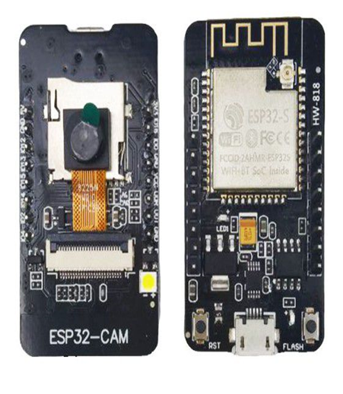 | ESPCAM dùng vi điều kiển ESP – 32S của AI-Tinker ít tiêu hao điện, xung nhịp lên tới 160MHz, 520KB bộ nhớ, hỗ trợ OV2640,… | 1
9 | Thẻ và chìa khóa RFID 13.5Mhz | 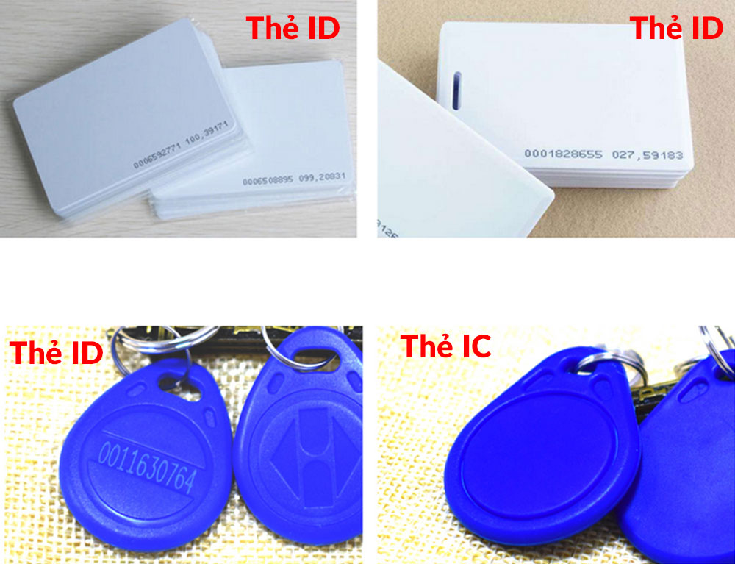 | Thẻ RFID dùng để xác định thông tin học sinh. | 15

1.3 Quy trình làm sản phẩm, nguyên tắc hoạt động, kết quả nghiên cứu

1.3.1 Quy trình làm thiết bị
Bước 1: Chế tạo bộ điều khiển
Nhiệm vụ bộ điều khiển là dùng mạch điều khiển arduino tương tác với các module chức năng Đọc mã thẻ ( MFRC522), Board xử lí ( Arduino Nano và Uno ), Module truyền dữ liệu NRF24L0, Mạch xử lí hình ảnh ESP32-Cam,…
Thông số Board xử lí Uno:
Arduino NANO | D13 | D12 | D11 | D10 | D9 | D8 | D7 | A4 | A5
MFRC522 | SCK | MISO | MOSI |  |  | SS | RST
NRF24L01 | SCK | MISO | MOSI | SCN | CE
LCD 16x2 I2C |  |  |  |  |  |  |  | SCA | SCL

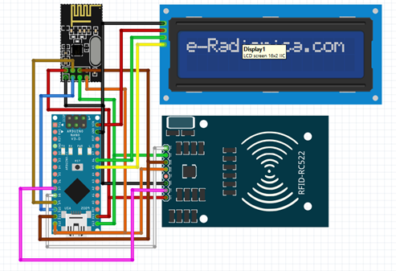
Hình 1. Sơ đồ đấu nối của Board NANO
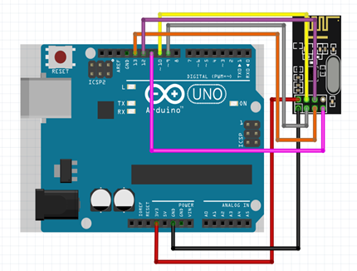
Hình 2. Sơ đồ đấu nối của Board UNO R3
Hình 3. Sơ đồ đấu nối của Board ESPCAM
Bước 2: Viết chương trình, viết app
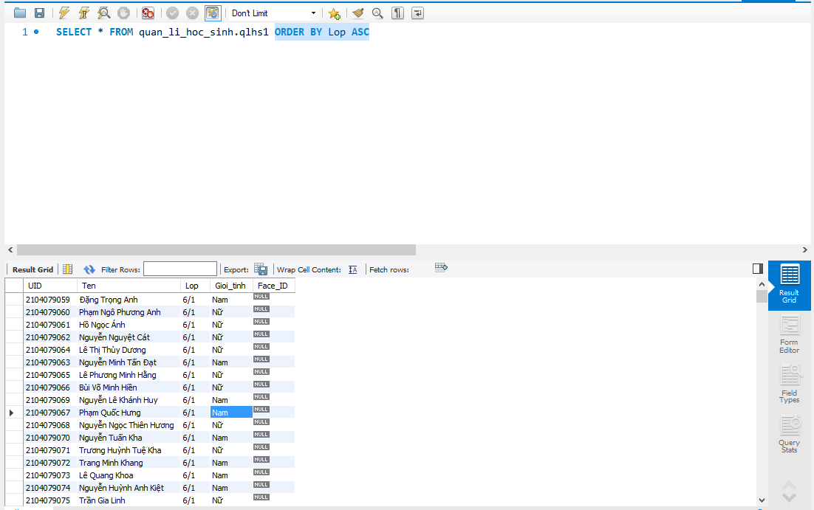
Hình 4. Hình ảnh về Cơ sở dữ liệu ( SQL )
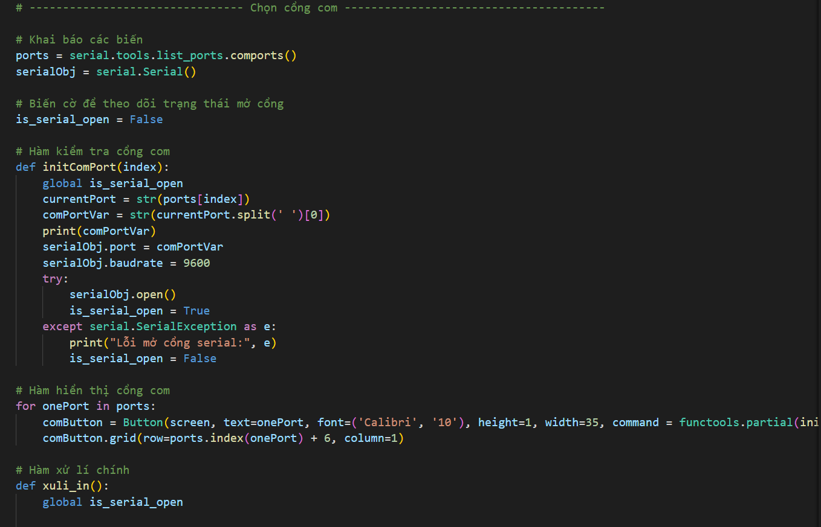
Hình 5. Các dòng code python của chương trình xử lí
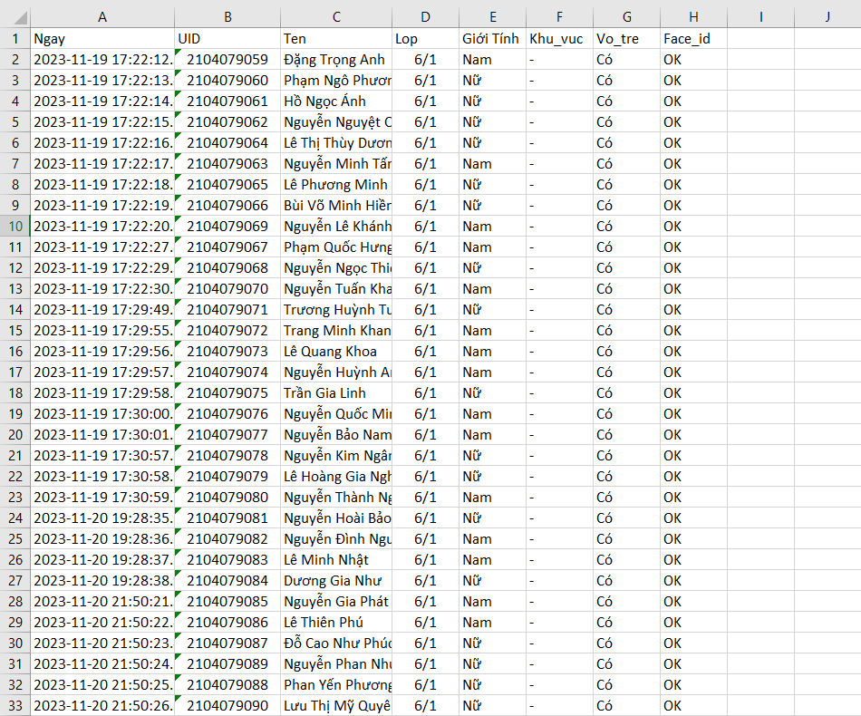
Hình 6. Các dòng code python của chương trình xử lí

1.3.2 Nguyên tắc hoạt động, vận hành của thiết bị
Bước | Mô tả | Thiết bị
1 | Module MFRC522 sẽ đọc dữ liệu khi người dùng đưa thẻ vào, nén dữ liệu và truyền vào Board NANO. | 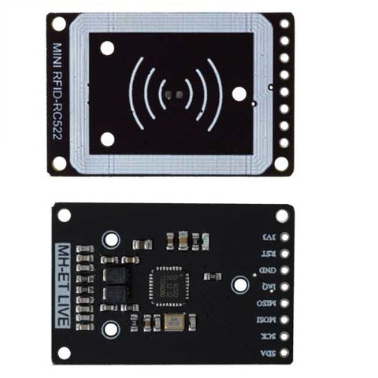
2 | Đồng thời ESPCAM sẽ quét khuông mặt và đưa lên url để xứ lí bằng chương trình python với OpenCV.
3 | Board NANO sau khi nhận dữ liệu thì sẽ truyền qua cho module NRF24L01 để gửi tới Board UNO. | 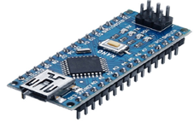
4 | Board UNO sẽ truyền vào máy tính của người quản lí những dữ liệu nó nhận được từ module NRF24L01 thông qua giao thức Serial bằng cổng USB. | 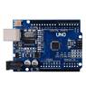
5 | Chương trình python xử lí những dữ liệu từ cổng USB; xem mã uid vừa quét đã được đăng kí thông tin học sinh chưa nếu rồi thì sẽ in ra trên bảng quản lí. Kết hợp với việc xử lí hình ảnh bằng OpenCV từ url của ESPCAM sẽ nhận biệt được khuôn mặt của người quét đã được đăng kí cùng với uid đó chưa hạn tránh việc điểm danh hộ. | 

1.3.3 Hiệu quả sử dụng của thiết bị:
+ Thiết bị gồm bộ thu và bộ phát, bộ thu sẽ lắp đặt ở phòng trực quản sinh, bộ phát sẽ được lắp đặt ở khu vực cổng trường hoặc phòng bộ môn. Một bộ thu sẽ thu được tín hiệu của 10 bộ phát đặt tại 10 vị trí khác nhau.
+ Thiết bị sẽ hoạt động trong giờ hành chính, lịch trình từ thứ 2 đến thứ 7 (có thể thêm chủ nhật nếu cần thiết và tắt vào các ngày lễ-Tết).
+ Module MFRC522 đọc dữ liệu thẻ học sinh nhanh và chính xác kết hợp bộ xử lí Uno và Nano làm tăng thêm khả năng xử lí của hệ thống.
+ Thiết bị được trang bị camera để chụp lại hình ảnh học sinh, hình ảnh được gửi về hệ thống do quản sinh quản lý, trong trường hợp điểm danh hộ thì hệ thống phát hiện hình ảnh khuôn mặt học sinh không khớp với khuôn mặt ID đã lưu trong hệ thống.
+ Ngoài ra hệ thống còn trang bị cảm biến hồng ngoại, phát hiện học sinh lén ra bên ngoài nhà trường sau khi điểm danh xong, tiến hành chụp học sinh đó và lưu vào CSDL.
+ Giúp cho thầy cô, nhà trường dễ dàng trong việc quản lí việc học sinh ra vào trường, học sinh đi trễ, ra vào từng khu vực phòng bộ môn khác nhau.
+ Ngoài điểm danh còn có thể báo học sinh trễ học, thời gian học sinh ra vào trường bằng thông tin thời gian của hệ thống.
+ Các thẻ có thể xóa dữ liệu và gán dữ liệu mới nên có thể tái sử dụng trong các năm học sau.
+ Ngoài ra hệ thống thẻ còn có thể phát triển để tích hợp thẻ bạn đọc khi mượn sách ở thư viện, khi ra vào các phòng bộ môn.
+ Hệ thống có tính an toàn cao, khi sử dụng dòng điện pin 2S 8.4v chứ không phải dòng điện 220v, an toàn cho người dùng.
+ Lắp đặt, sử dụng dễ dàng phù hợp mọi cấp học, thuận tiện cho người sử dụng.

1.3.4 Hiệu quả kinh tế:
Chi phí làm thiết bị demo:
STT | Tên vật liệu | Số lượng | Số tiền
1 | Arduino Uno R3 | 01 | 115.000
2 | Mfrc522- mini | 01 | 45.000
3 | Arduino Nano | 01 | 95.000
4 | NRF24l01 | 02 | 180.000
5 | ESP32-Cam | 01 | 200.000
6 | Khác |  | 100.000
Tổng cộng |  |  | 735,000
Như vậy, sử dụng thiết bị chi phí chỉ có 735.000, số tiền thấp hơn nhiều so với các sản phẩm cùng tính năng trên thị trường.

1.4 Kết luận

1.4.1 Ưu điểm
Tiêu Chí | Thiết bị điểm danh học sinh bằng thẻ từ, khuôn mặt từ Arduino. | Thiết bị khác ngoài thị trường
Giá cả | Giá thành phù hợp với tài chỉnh của người dùng | Giá khá cao
Tính sử dụng , lắp đặt, cơ động | Dễ dàng lắp đặt, di chuyển, giao diện trực quan dễ làm quen và sử dụng | Khó khăn trong việc di chuyển, lắp đặt, mất một khoản thời gian để sử dụng
Tính an toàn | Sử dụng pin 2S với dòng sạc 8.4v đảm bảo an toàn cho người dùng | Sử dụng dòng điện lưới 220v, có khả năng gây nguy hiểm cho người dùng
Khả năng mở rộng phạm vi | Lắp đặt thêm nhiều trụ quét , các trụ sẽ giao tiếp với nhau thông qua mạng lưới NRF24L01 tạo nên tính đồng bộ | Hạn chế trong khả năng mở rộng phạm vi. Khi mở rộng phải cài thêm chương trình, không đồng bộ
Khả năng kết hợp nhiều module mở rộng | Sản phẩm đã có sự kết hợp ESPCAM để nhận diện khuôn mặt. Sau này có thể mở rộng thêm như là module vân tay, điểm danh bằng điện thoại, CCCD | Chưa có khả năng mở rộng, nếu có thì không có sự đồng bộ.

1.4.2 Hạn chế
Thiết bị chỉ mới sử dụng cho các trường học.
Thời gian còn hạn chế nên chỉ thử nghiệm ở qui mô dưới quy mô lớp học.
Ngoại hình của thiết bị còn thô sơ chưa thực sự thu hút người sử dụng.

CHƯƠNG 2. KẾT LUẬN VÀ HƯỚNG PHÁT TRIỂN ĐỀ TÀI

2.1 Kết luận:
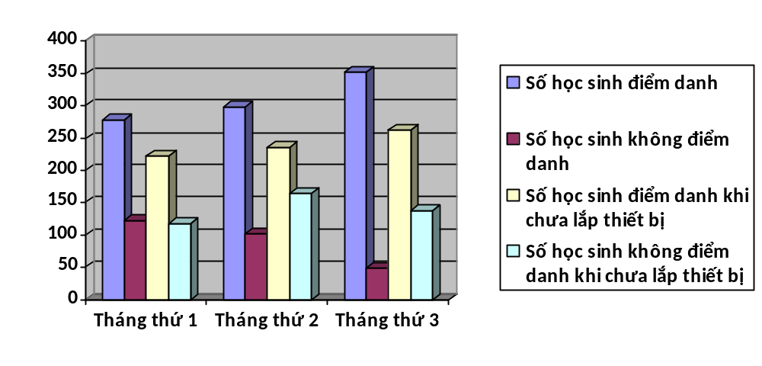
Bảng 1. Số lượng học sinh điểm danh và không điểm danh khi chưa lắp và lắp máy của khối 9

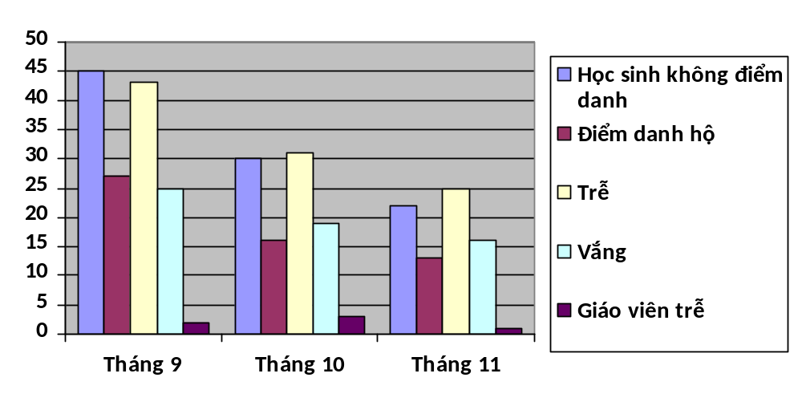
Bảng 2. Thông kê học sinh khối 9 và giáo viên sau khi lắp máy

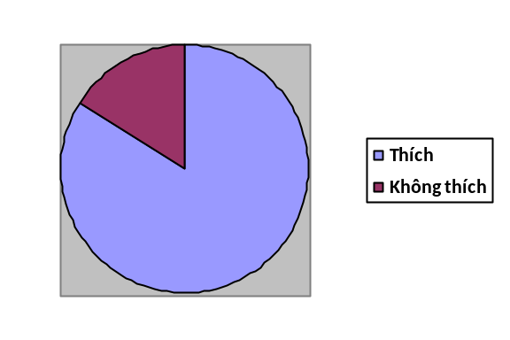
Bảng 3. Thống kê số lượng học sinh thích và không thích thiết bị của khối 9

Thiết bị lắp đặt được nhiều vị trí khác nhau, truyền về bộ thu phòng quản sinh.
Đọc dữ liệu thẻ thẻ từ học sinh nhanh và chính xác.
Thiết bị được trang bị camera để chụp lại hình ảnh học sinh, hình ảnh được gửi về hệ thống do quản sinh quản lý, trong trường hợp điểm danh hộ thì hệ thống phát hiện hình ảnh khuôn mặt học sinh không khớp với khuôn mặt ID đã lưu trong hệ thống.
Ngoài ra hệ thống còn trang bị cảm biến hồng ngoại, phát hiện học sinh lén ra bên ngoài nhà trường sau khi điểm danh xong, tiến hành chụp học sinh đó và lưu vào CSDL.
Tiết kiệm chi phí, các thẻ có thể xóa dữ liệu và gán dữ liệu mới nên có thể tái sử dụng trong các năm học sau.
Ngoài ra hệ thống thẻ còn có thể phát triển để tích hợp thẻ bạn đọc khi mượn sách ở thư viện, khi ra vào các phòng bộ môn.
Lắp đặt, sử dụng dễ dàng phù hợp mọi cấp học, thuận tiện cho người sử dụng.
Đề tài có tính khả thi cao, phù hợp với nhu cầu sử dụng của trường học, có lợi ích về mặt kinh tế, tiết kiệm được thời gian, chính xác, bảo mật. Thiết bị có thể sử dụng hiệu quả cho nhiều mục đích khác nhau và dễ sử dụng.

2.2 Hướng phát triển của đề tài
Đề tài mới chỉ được nghiên cứu ở giai đoạn đầu nhằm tạo ra thiết bị quản lí học sinh tích hợp diểm danh cho trường học.
Nếu có điều kiện và thời gian, đề tài sẽ được phát triển theo hướng:
+ Điều chỉnh thiết bị nhỏ gọn hơn và ngoại hình đẹp hơn.
+ Sử dụng thiết bị cho các trường học qui mô lớn hay các công ty, xí nghiệp.
+ Thêm nhiều tính năng cho thiết bị: thông báo qua điện thoại cho phụ huynh hay giáo viên chủ nhiệm trường hợp học sinh lớp mình vắng.
+ Sử dụng thêm cảm biến vân tay và module đọc thẻ RFID
+ Tạo ra máy chủ để lưu dữ liệu và khả năng hoạt động 24/24
+ Định dạng thêm các cột excel các tính năng khác có thể đồng bộ dữ liệu lên hệ thống quản lí nhà trường vnedu.

TÀI LIỆU THAM KHẢO
1. Hình ảnh sưu tầm trên Internet
2. http://arduino.vn/
3. Tự học nhanh arduino cho người mới bắt đầu- Thạc sĩ Huỳnh Minh Phú
4. http://banlinhkien.vn/goods-3800-module-wifi-esp8266-esp-01.html
5. https://circuits.io/
6. http://blogembarcado.blogspot.com/

MỤC LỤC
LỜI CẢM ƠN 0
THIẾT BỊ ĐIỂM DANH HỌC SINH BẰNG THẺ TỪ, KHUÔN MẶT TỪ ARDUINO 1
A. Lý do chọn đề tài 1
B. Câu hỏi nghiên cứu; Vấn đề nghiên cứu; Giả thuyết khoa học 1
C. Mô tả chi tiết phương pháp nghiên cứu và các kết luận 2
Ý nghĩa khoa học 2
Ý nghĩa thực tiễn 3
Kết luận 3
CHƯƠNG 1. BÁO CÁO DỰ ÁN NGHIÊN CỨU KỸ THUẬT 4
1.1 Tổng quan về thiết bị điểm danh học sinh bằng thẻ từ, khuôn mặt từ arduino: 4
1.2 Cấu tạo và đặc điểm 4
1.3 Quy trình làm sản phẩm, nguyên tắc hoạt động, kết quả nghiên cứu 5
1.3.1 Quy trình làm thiết bị: 5
1.3.2 Nguyên tắc hoạt động, vận hành của thiết bị 7
1.3.3 Hiệu quả sử dụng của thiết bị: 8
1.3.4 Hiệu quả kinh tế: 9
1.4 Kết luận 9
1.4.1 Ưu điểm 9
1.4.2 Hạn chế 10
CHƯƠNG 2. KẾT LUẬN VÀ HƯỚNG PHÁT TRIỂN ĐỀ TÀI 11
2.1 Kết luận: 11
2.2 Hướng phát triển của đề tài 11
TÀI LIỆU THAM KHẢO 12

